УТВЕРЖДАЮ:  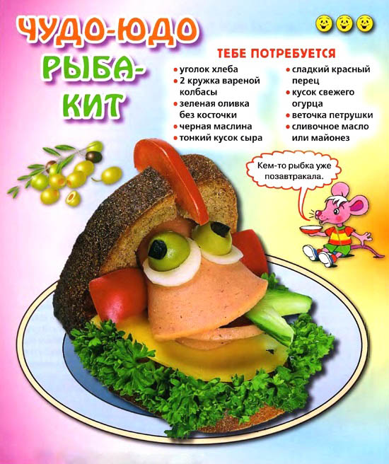  заведующий СП  «Детский сад «Василёк»  __________В.М. Симакова  «_4_»_июля_2013_г.  МЕНЮ | УТВЕРЖДАЮ:  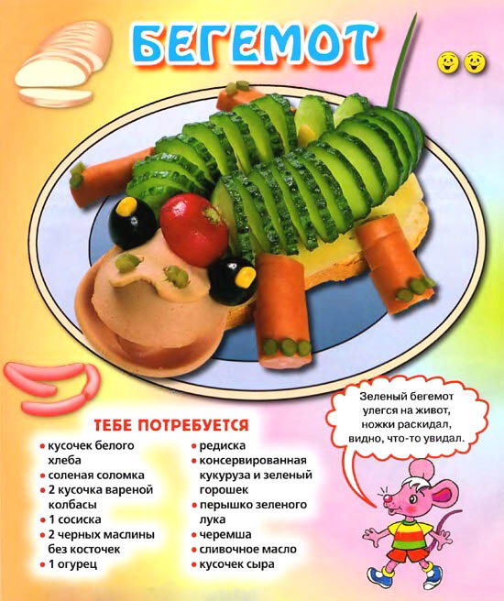  заведующий СП  «Детский сад «Василёк»  __________В.М. Симакова  «_5_»_июля_2013_г.  МЕНЮ
   | Раскладка | Выход блюд
   | Раскладка | ясли | сад
  Завтрак | Омлет с маслом.  Кабачковая икра.  Батон с маслом и сыром.  Какао с молоком.  Батон. | 90/4  0  13/20  180/10  15 | 100/4  35  16/20  200/13  15
  II завтрак | Сок. | 200 | 200
  Обед | Суп «Московский» на м/к бульоне, со сметаной.  Мясные кнели с тушеными овощами в томатном соусе.  Компот из свежемороженой черной смородины.  Хлеб I-II сорт. | 200/13  70/160  180/25  50/20 | 250/18  80/170  200/28  55/30
  Полдник | Йогурт.  Груши. | 180  1 шт | 200  1 шт
  Ужин | Расстегай с рыбными консервами и рисом.  Напиток «Изюминка». | 105/1 шт  180/16 | 110/1 шт  200/19
   | Раскладка | Выход блюд
   | Раскладка | ясли | сад
  Завтрак | Каша кукурузная молочная с маслом, сахаром.  Свежая помидора.  Батон с маслом.  Кофейный напиток с сахаром. | 200/8  25  6/30  180/10 | 250/9  35  7/30  200/12
  II завтрак | Сок. | 200 | 200
  Обед | Суп- харчо на м/к бульоне, со сметаной.  Мясные зразы с яйцом с тушеными кабачками и огурцами в томатном соусе.  Компот из сухофруктов.  Хлеб I-II сорт. | 200/13  95/150  180/22  55/25 | 250/19  100/170  200/27  62/30
  Полдник | Снежок.  Яблоко. | 180  1 шт | 200  1 шт
  Ужин | Сырники творожно-ванильные со сгущенным молоком.  Напиток из апельсинов. | 120/30  180/50 | 150/30  200/57
Медсестра _______________ А.Н.Труханова Медсестра ___________ А.Н.Труханова
Повар _______________ Н.И.Гордеева Повар ___________ Н.И.Гордеева

